公安部关于印发《管制刀具认定标准》的
通知
公通字[2007]2号
各省、自治区、直辖市公安厅、局，新疆生产建设兵团公安局：
为切实加强管制刀具治安管理，根据国务院批准、公安部发布的《对部分刀具实行管制的暂行规定》（[83]公发（治）31号）和国家有关民用刀具技术标准，在深入调查、广泛征求各有关方面意见的基础上，公安部制定了《管制刀具认定标准》，现印发给你们，请认真遵照执行。
二〇〇七年一月十四日

管制刀具认定标准
一、凡符合下列标准之一的，可以认定为管制刀具：
1、匕首：带有刀柄、刀格和血槽，刀尖角度小于60度的单刃、双刃或多刃尖刀（见图一）。

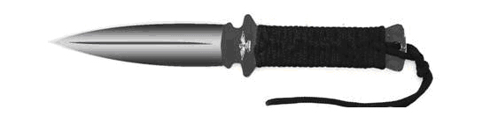
图一
2、三棱刮刀：具有三个刀刃的机械加工用刀具（见图二）。
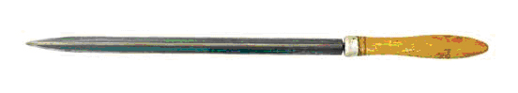
图二

3、带有自锁装置的弹簧刀（跳刀）：刀身展开或弹出后，可被刀柄内的弹簧或卡锁固定自锁的折叠刀具（见图三）。
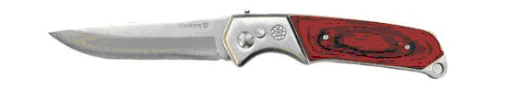
图三

4、其他相类似的单刃、双刃、三棱尖刀：刀尖角度小于60度，刀身长度超过150毫米的各类单刃、双刃和多刃刀具（见图四）。
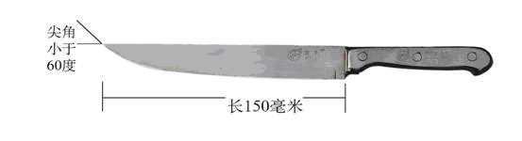
图四

5、其他刀尖角度大于60度，刀身长度超过220毫米的各类单刃、双刃和多刃刀具（见图五）。
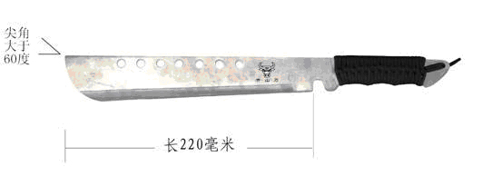
图五

二、未开刀刃且刀尖倒角半径R大于2.5毫米 的各类武术、工艺、礼品等刀具不属于管制刀具范畴。
三、少数民族使用的藏刀、腰刀、靴刀、马刀等刀具的管制范围认定标准，由少数民族自治区（自治州、自治县）人民政府公安机关参照本标准制定。
四、述语说明：
1、刀柄：是指刀上被用来握持的部分（见图六）。
2、刀格（挡手）：是指刀上用来隔离刀柄与刀身的部分（见图六）。
3、刀身：是指刀上用来完成切、削、刺等功能的部分（见图六）。
4、血槽：是指刀身上的专用刻槽（见图六）。
5、刀尖角度：是指刀刃与刀背（或另一侧刀刃）上距离刀尖顶点10毫米的点与刀尖顶点形成的角度（见图六）。
6、刀刃（刃口）：是指刀身上用来切、削、砍的一边，一般情况下刃口厚度小于0.5毫米（见图六）。
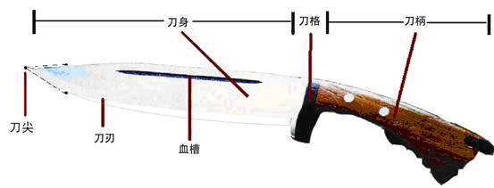
图六

7、刀尖倒角：是指刀尖部所具有的圆弧度（见图七）。
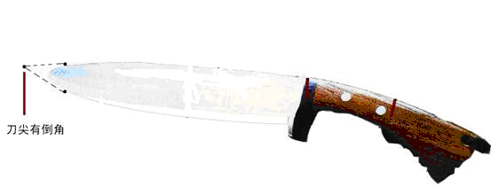
图七

